Консультация для родителей
«Светоотражающие элементы на одежде детей для безопасности на дороге»
Безопасность – это самое главное слово для родителей, детей и всех взрослых.
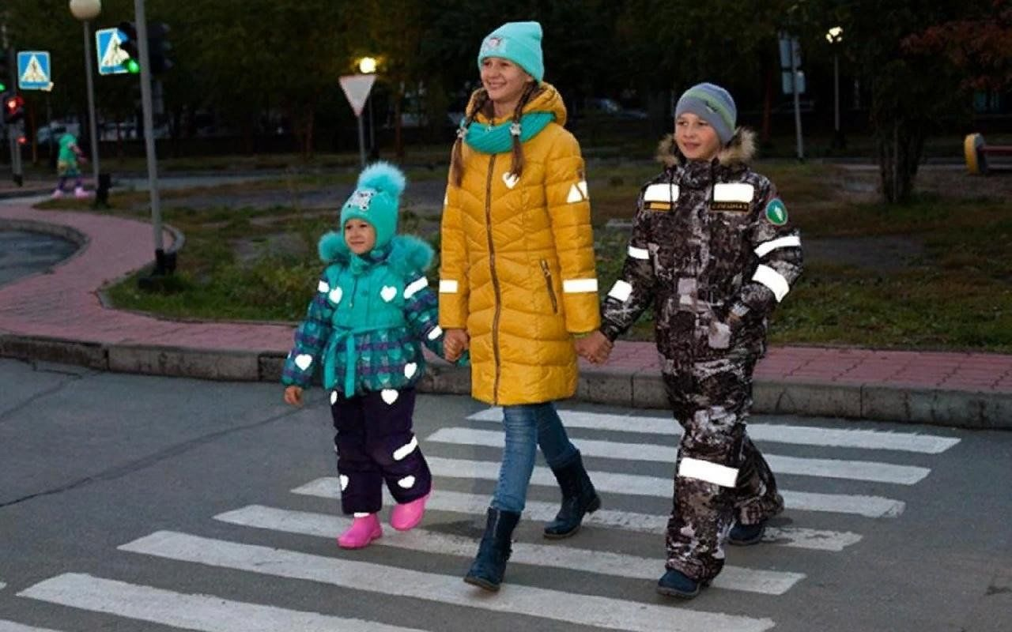
Ситуация с детским дорожно-транспортным травматизмом в стране остается тревожной. Проезжая часть дороги – это наиболее повышенный источник опасности для всех пешеходов, а особенно для детей, у которых фактически отсутствует чувство опасности перед движущимся автотранспортом. Ребенок в силу своих возрастных особенностей не способен адекватно оценить дорожную «картину» и понять величину опасности. следующей машины.
Носить на одежде светоотражающие элементы — это необходимость нынешнего времени, ведь транспорта на дорогах стало во много раз больше, а заметить в темное время суток пешехода на дороге водителю практически невозможно.
Задача родителей – обеспечить детям безопасность на дороге, держа их за руку, двигаясь по пешеходному переходу. Безопасность детей на дороге – это ряд запрещающих мер, которые необходимо ребенку объяснять и заучивать.
Фликер – это элемент в одежде (наклейка, значок, вставка, браслет, который обладает высокими световозвращающими свойствами при попадании на него света. Этот светоотражающий элементам необходим для повышения безопасности пешеходов на дорогах в темное время суток или в условиях плохой видимости. Фликер на одежде ребенка – это реальный способ обезопасить ребенка от травмы в темное время суток на проезжей части дороги.
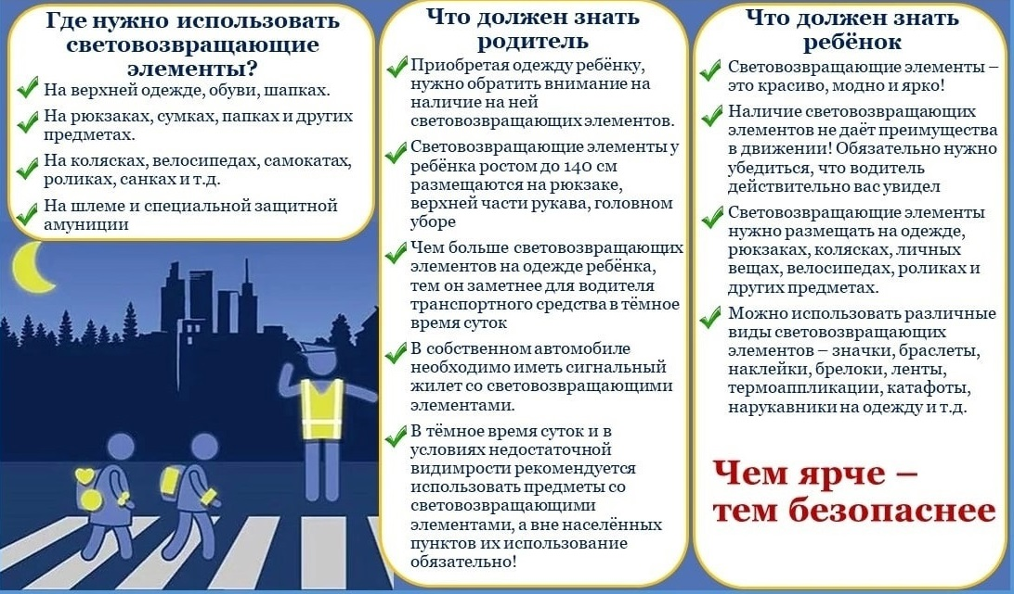
Светоотражающие элементы на одежде ребёнка – эффективный метод защиты на дорогах!

